附件：
庆祝新中国成立70周年和中科院建院70周年教职工健步走活动
注册及操作具体说明
一、注册报名
第一步：进入微信（版本6.3.27 及以上）小程序“中国科大工会活动”。
方法一：扫描下方二维码直接进入


方法二：
1、点开微信下方“发现”菜单，找到并点击最下方 “小程序”（图一）。
2、搜索、点击“中国科大工会活动”小程序进入（图二）。
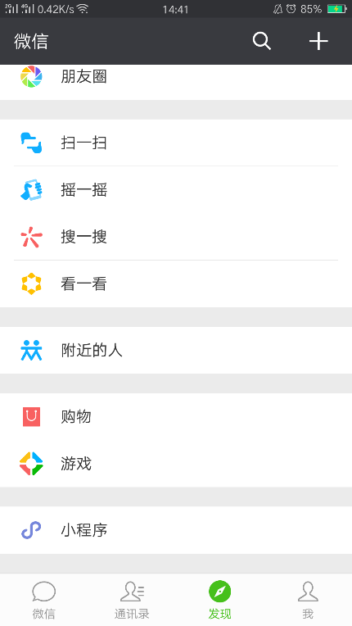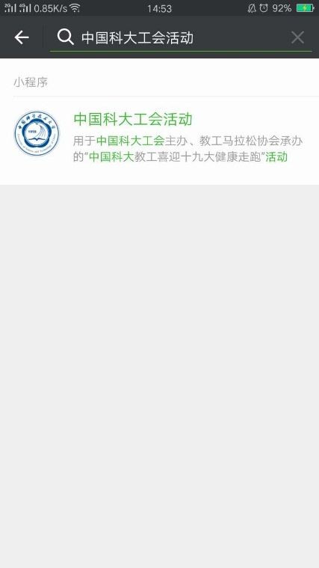
图一 图二
第二步：注册报名
1、初次使用者，须进入小程序进行注册，分别填写“姓名”、“手机号”、“校内邮箱”，选择“部门信息”后提交。
2、提交后，小程序将会自动发送一个验证码到您的校内邮箱上（前提是您的“校内邮箱”信息在在职教职工的系统库里），请查看邮箱获取验证码。重新进入小程序，输入“验证码”即可自动审核通过，参加活动。或者，等待审核人员审核后参加活动。
二、上传数据
方法一：使用“微信运动”获取步数
在微信中搜索“微信运动”公众号并关注。或者扫描下方二维码，关注“微信运动”公众号，获取运动步数。如果“微信运动”不能记步数，需要安装“咕咚”、“悦跑圈”等运动软件，操作见“方法二”。

“微信运动”公众号 二维码
方法二：手机里安装了“咕咚”、“悦跑圈”等运动软件的，须进行以下操作才能上传步数：
“微信运动”公众号可设置运动步数的“数据来源”，支持来源第三方APP的计步数据：“咕咚”、“悦跑圈”。
设置方法如下：
1、在“微信运动”，使用“悦跑圈”运动数据的设置方法：
悦跑圈
第一步：登录“悦跑圈”（如果已登录，请跳过该步骤）；
第二步：在“悦跑圈”应用中，点击 “……”，找到“功能”菜单（图三），点击进入。选择“微信运动排行榜”（图四），点击进入“悦跑圈APP”公众号，点击绑定设备（图五），完成。
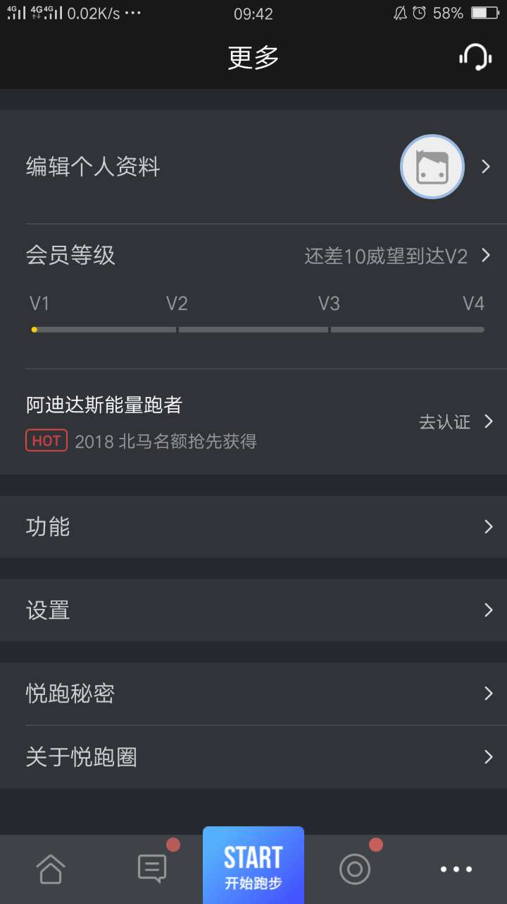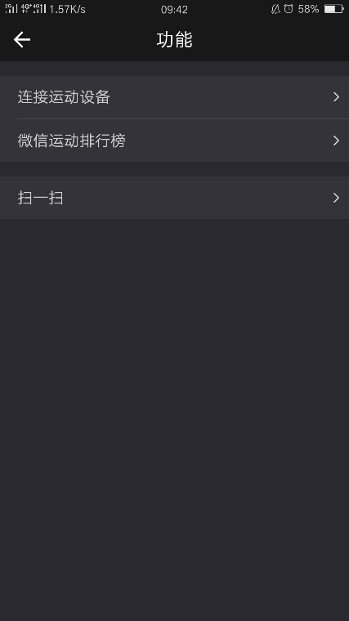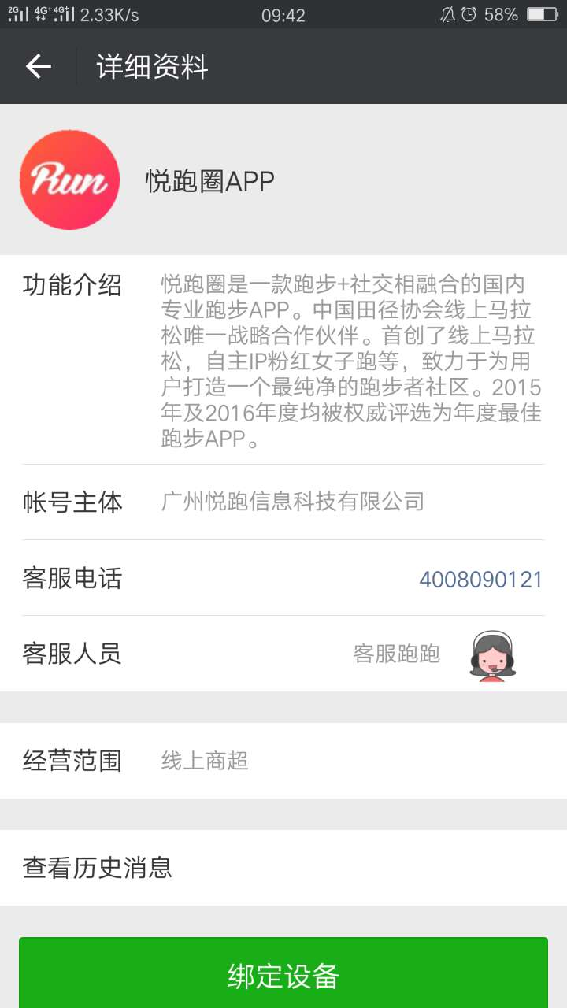
图三 图四 图五
2、在“微信运动”，使用“咕咚”运动数据的设置方法：
咕咚
第一步：登录“咕咚”（如果已登录，请跳过该步骤）；
第二步：在“咕咚”应用中，点击 “我的”，找到“设置”菜单（图六），点击进入。选择“微信步数排行”（图七），点击进入“咕咚”公众号，点击绑定设备（图八），完成。

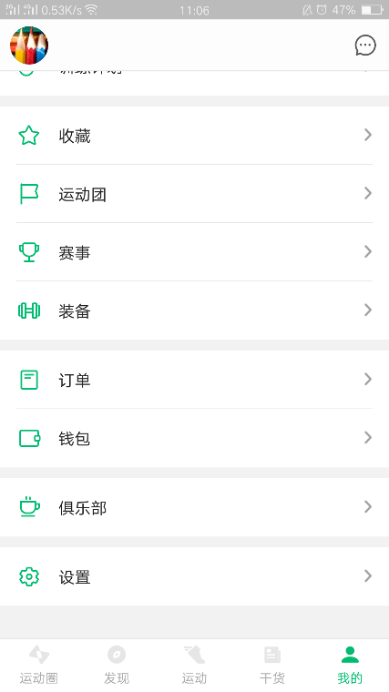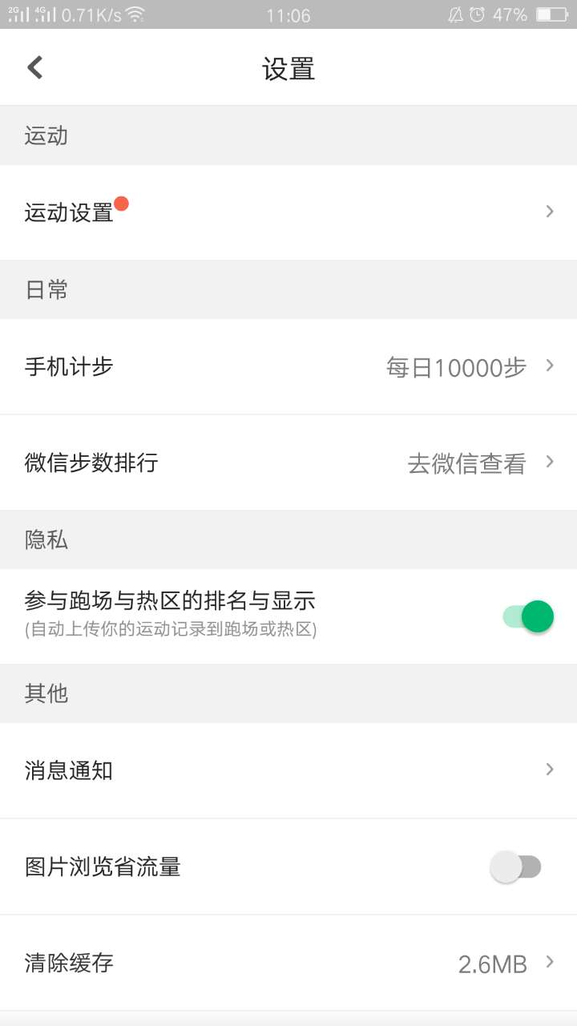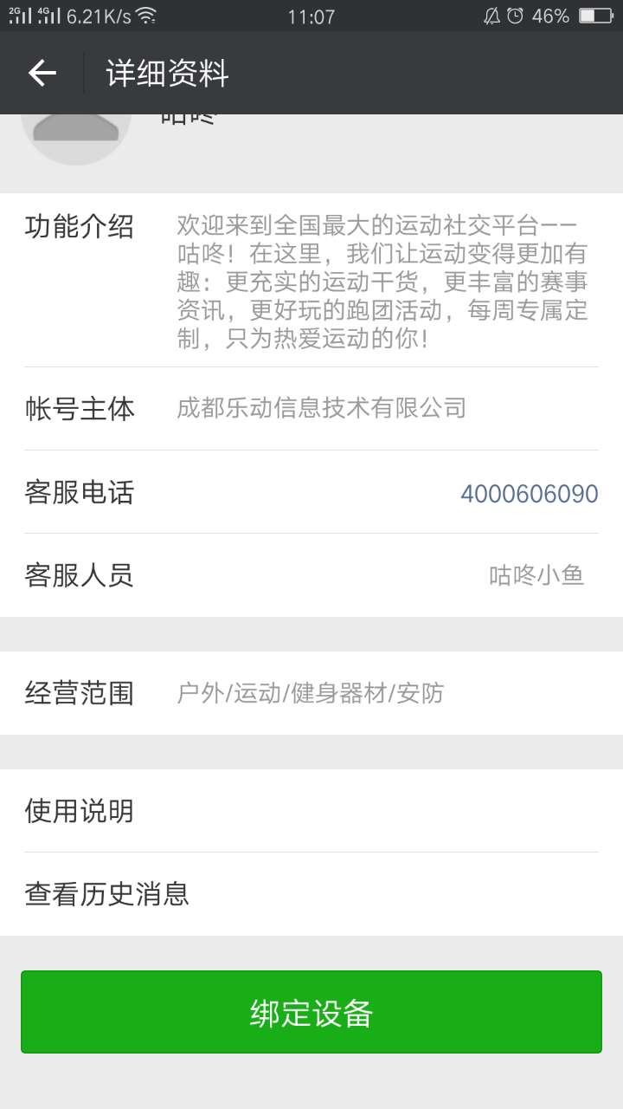
图六 图七 图八
3、验证是否设置成功，可通过以下方式：
进入微信首页，找到之前关注的“微信运动”公众号，点击进入。点击右上角按钮（图九），进入（图十），选择“数据来源”查看，如果已显示“悦跑圈APP”或“咕咚”（图十一），说明设置成功。
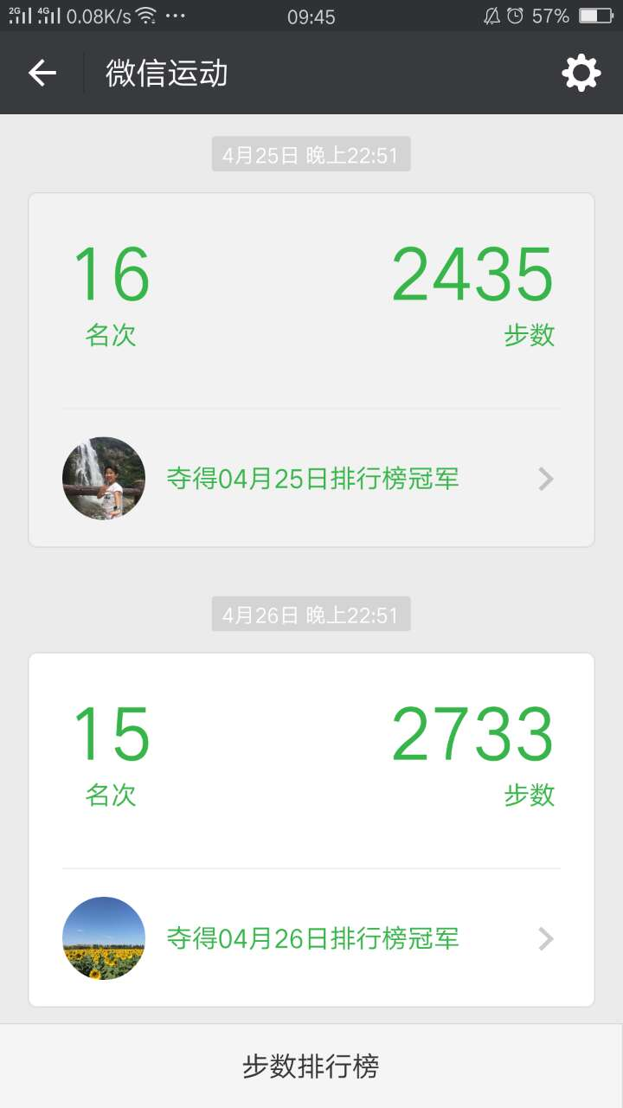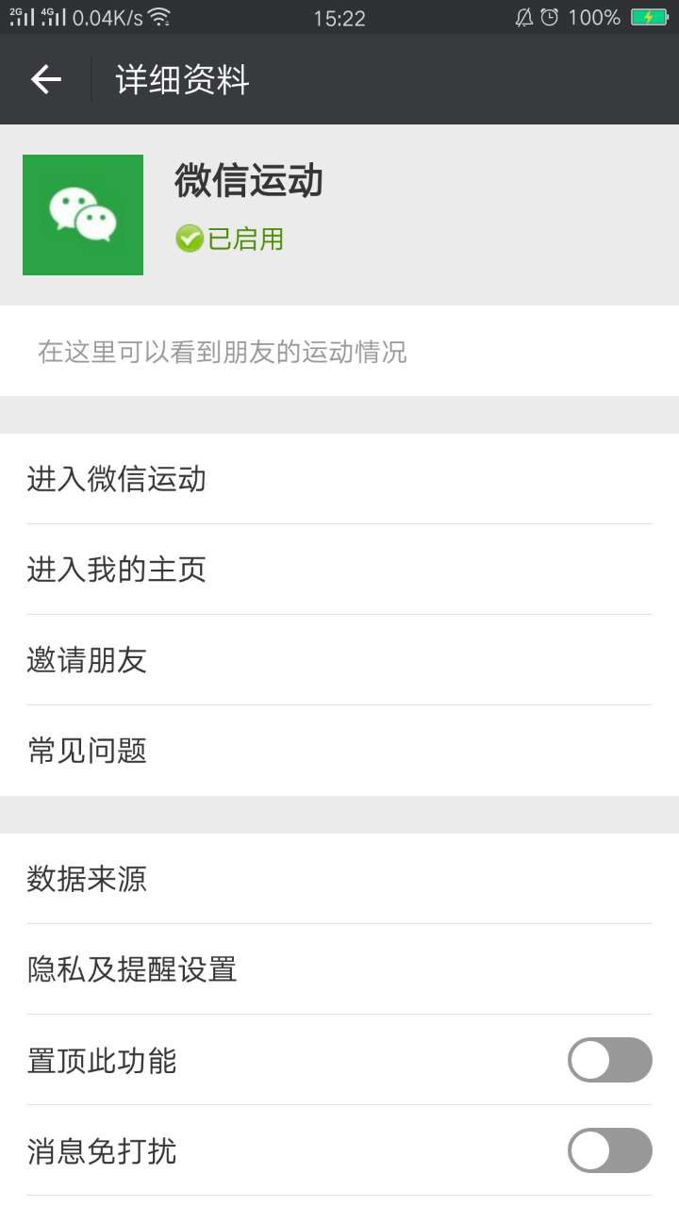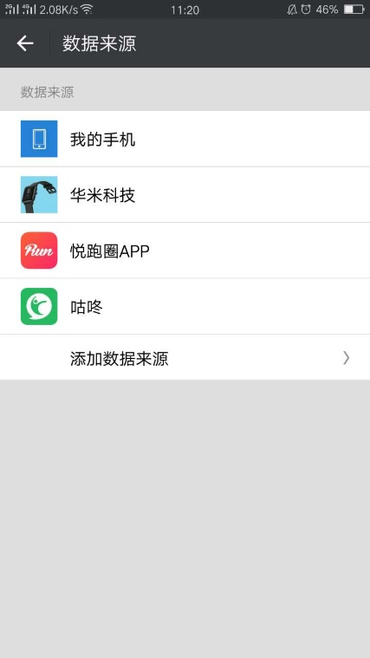
图九 图十 图十一

三、活动联系人及电话
李会民（18855128605）
刘 庭（13866702299）
祝家全（技术服务，13866665900）
王 超（63606901，13705511399）

